2020-2021学年第一学期选课通知

各学院、全体在校学生：
2020-2021学年第一学期课程的选课工作定于6月 24日（星期三）下午15：00时开始，7月3日24:00时结束。专业选修课、组班重修课程时间为：6月24日15:00时开始，6月27日24:00时结束。体育选课时间为：6月28日15:00时开始，6月30日24:00时结束。本次选课“各专业选修课”、部分“组班重修课程”和2019级体育课分开进行选课，请同学们注意不要误选，请各学院认真做好选课安排和指导工作（尤其是19级学生选课指导）。选课方法、注意事项及各选课阶段的时间安排见附件，请各学院指导本院学生在选课前务必认真阅读，并相互转告。

附件：2020-2021学年第一学期选课指导

教 务 处
二○二零年六月二十三日
2020-2021学年第一学期选课指导
为了避免选课出现问题，请选课前务必认真阅读本选课指导。
一、选课类型
1、2017级、2018级：选修课（专业选修课和通识选修课）、部分公共基础课的重修课。
2、2019级：2019级体育课、选修课（专业选修课和通识选修课）部分公共基础课的重修课。
3、特别提醒：
(1)2017级、2018级、2019级、严格按照班级课表选课。
(2)2018级、2019级下学期大类分方向或专业分方向的，无需选课，待下学期出分班后，根据实际情况由教务处统一置课。
- 选课时间
选修、重修预选阶段：6月24日15：00—6月27日24：00（周三-周日）
体育预选阶段：6月28日15：00—6月30日24：00（周日-下周二）
补退选阶段：7月1日08：00—7月3日24：00（周一-周三）
遗留问题处理阶段：下学期开学后前两周内。
预选阶段和补退选阶段由学生本人在网上选课，遗留问题处理由各学院教学办办理。
三、选课的基本程序
各专业选修课、通识选修课和重修课选课分为三个批次进行，在选课的各个阶段，只要已选人数小于上限人数的课程，均可选，已选人数等于上线人数时，不可选，若已经达到人数上限，再点击选课，会弹出提示“人数上限已满”。
四、选课注意事项
1、请同学们严格按照选课时间安排进行选课，选课时间结束，一般不再安排补退选工作。若有个别特殊情况确需再办理补改选的同学，包括缓考和往届生申请重修、转专业、随下届学习的同学，请在下学期开学后前两周内到所在学院教学办办理选课手续。特别强调：逾期后其它任何时间学校原则上不再受理学生的补改（退）选申请。
学生未选中的课程不得参加课程学习和考试（核）。欲退选的课程在规定时间内未办理退选，将视为选课有效。学生选中的所有课程必须考试、考核（或重修）通过，否则不能正常毕业。
2、学生在选课前请登录教务处网页“下载中心”或校园网最新公告，下载2020-2021-1各学院专业班级课程清单，根据专业培养方案按教学执行计划要求进行选课并认真核对，谨记不要少选、多选或误选。重修的学生下载重修课程清单（下学期针对部分挂科较多的课程开设了重修班，申请重修的学生只能选择重修课程表中的课程号和课序号。重修课程表中未涉及的课程，请学生在下学期开学后前两周内，到学院教学办申请重修选课）。
3、请各学院辅导员特别是2019级辅导员，在学生选课前对学生选课进行专题指导，每位参加选课的学生要严格按照规定时间和要求进行选课。学生必须本人认真参加选课，不允许别人代选，否则造成的选课差错由学生本人负责。
4、必修课置课后不允许退课，若出现有某专业必修课未置上或置课不正确的，请向所属学院的教学办教学秘书反映。不允许跨专业选必修课程。
5、专业选修课严格按照自己班级课程表上的课程进行选课，“2020～2021学年第一学期选课课程清单”将公布于校园网主页最新公告栏和教务处网页“下载园地”。专业选修课只允许选择本班级课程表之内的课程。选课时，一定要按本班级课程表中课程的课程名、课程代码、课程序号进行选课，否则会出现上课时间冲突，导致无法上课。原因如下：
（1）全校同一门课程，如果学时相同，课程代码相同，但课程序号不同，标志着任课教师不同，上课的专业、班级也不同。如《高等数学》课程代码为：110000680，课程序号从110000680.01—N，标志着《高等数学》有N个课头在上课，如果课程序号选错，说明你所选的该门课程是其它班级的课程。
（2）若课程名称相同，但课程代码不同，则系统认为是不同的课程。
（3）后续实践类课程将依据班级课表空闲时间安排。
若出现跨专业选择的课程，系统作为任选课处理。
6、课程代码60开头E结尾（尔雅课程）、课程代码60开头Z结尾（智慧树课程）为在线网络通识选修课（分别为不同的网络平台，请登录相应的学习网站进行学习），不受上课时间和地点限制，请同学们注意根据实际情况选课，不要误选。
特别提醒：因网络课不受上课时间和地点限制，所以不会在学生课表上出现，请在核对选课信息的时候，一定注意核对自己课表下方的选课课程清单，以免错过网络公选课的上课和考试时间。
网络选修课的学习和考试时间安排，以教学网站上公布的为准，请严格按照公布的时间完成课程的学习和考核，逾期视为该课程考核不通过，网络学习平台不受理学生延期学习和考试的申请。
7、网上选课各阶段均可进行退课操作。各阶段对选定课程的退课操作相同，即选择课程后，点击“退课”，在提示对话框中点击“确定”按钮即完成退课操作。（详细具体操作见图13）
8、网上选课各阶段，学生可通过“已选列表”查看个人选中的课程。选课阶段结束后，请认真核实自己的选课结果并按最终的选课结果参加课程学习和考核。本人课表中未显示的课程参加考核的成绩无效。
9、选课时，不要一机同时多人选课，由此产生错误后果自负；学生按照学号和个人密码进行登录；选课完成后，务必按【退出】退出教务系统后方可离开，以免别人误操作。
10、要及时更改默认密码并牢记，如密码丢失，可带上有效身份证件或者学生证到学院教学办重置。
11、学院教学办和学生在操作后一定要注意查看已选课程，确认选课成功。
12、转专业、转学、随下届同专业学习、复学的学生应在下学期开学后一月内办完课程补改选手续。学生须写出书面选课申请（一式两份），并注明本人课表中须删除课程和新增选课课程的课程代码，课程序号等信息，报所在学院教学院长审批后，由学生所在学院教学办统一办理，最后由所在学院教学办汇总选课申请并统一报教务处教务科备案。
五、在新教务系统各类课程选课操作方法
（一）登录
1、输入网址：192.168.19.56登录。
建议使用浏览器： IE9+、firefox、Chrome、360极速模式
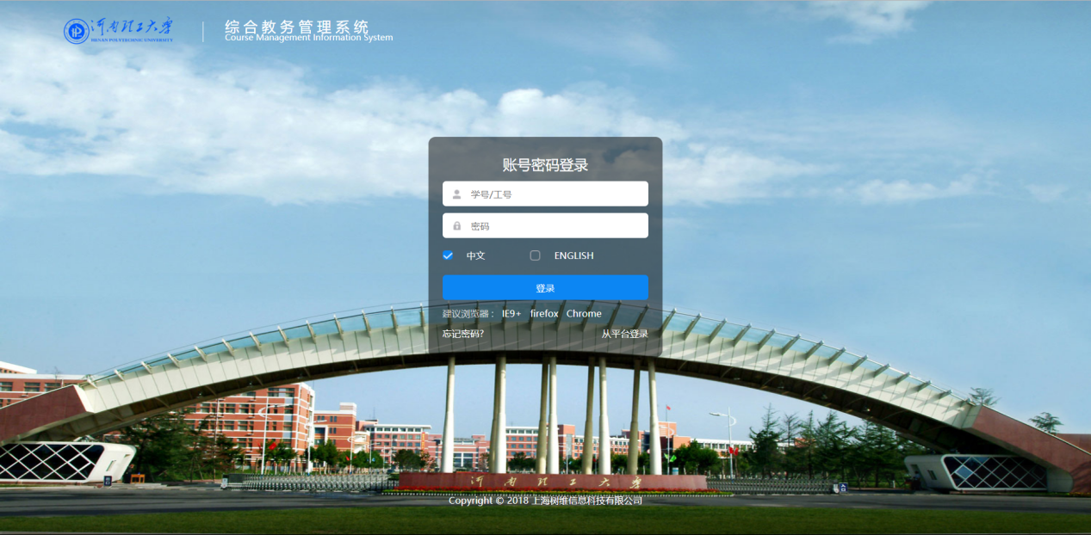
图1
- 输入帐号、密码登录（学生登录账号为学号，初始密码为身份证后六位）。若登录不进系统，请在学院教学办重置密码。
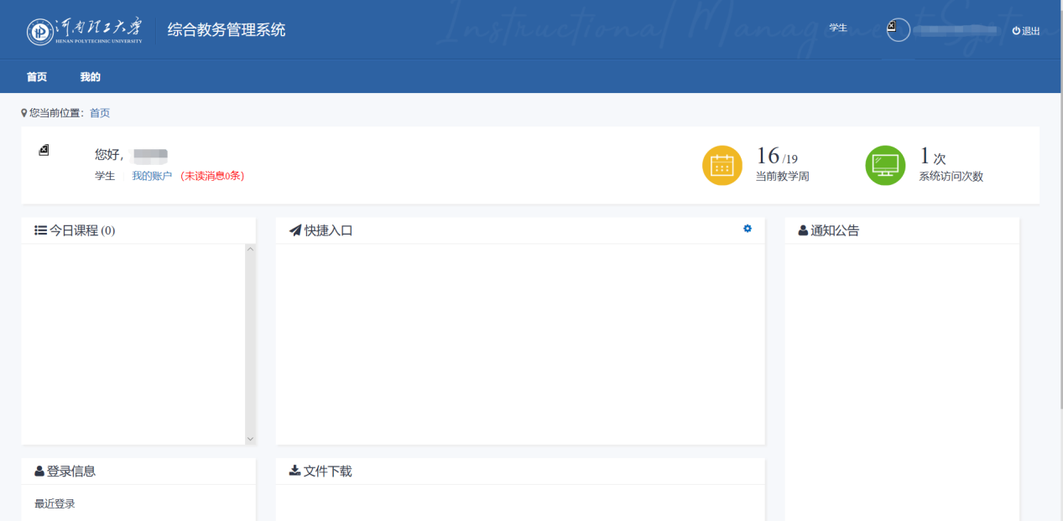
图2
（二）选课
在显示的界面上点击 “我的”→“选课”， 如图3，点击“选课”页面下的“进入选课”按钮，如图4。
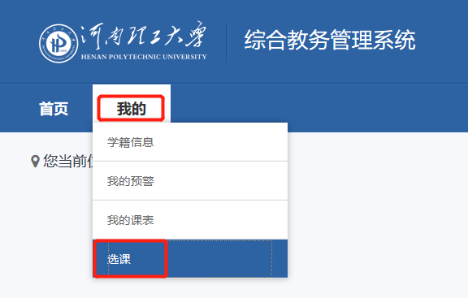
图3
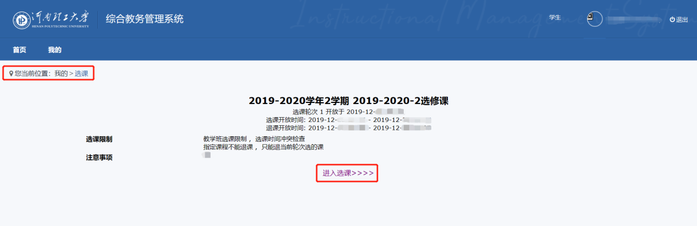
图4
1、必修课程的选课
A、所有的必修课（除2019级的体育课以外），已经全部置课完毕，学生可以点击下图右边的“已选课程”进行查询。（请留意：课程代码、课程序号、课程属性。）
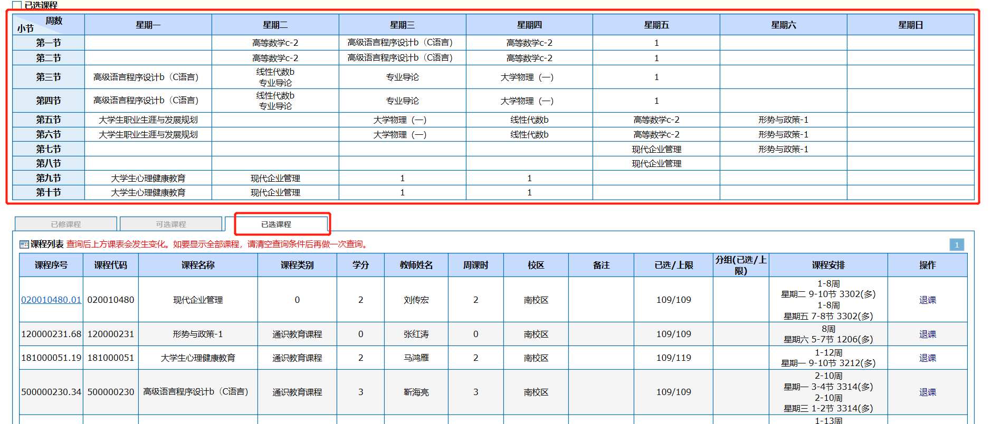
图5
B、所有2019级学生均需要选择体育课。2019级学生查看课程清单中班级“体育与健康2”上课时间，选择上课时间一致的体育项目。
第一步：点击“我的”→“我的课表”，课表类型选择“班级课表”，学年学期选择“2020-2021学年第二学期”后，点击“切换学期”，查看班级课表中“体育与健康2”的上课时间，按照班级课表中的体育课上课时间进行选课。
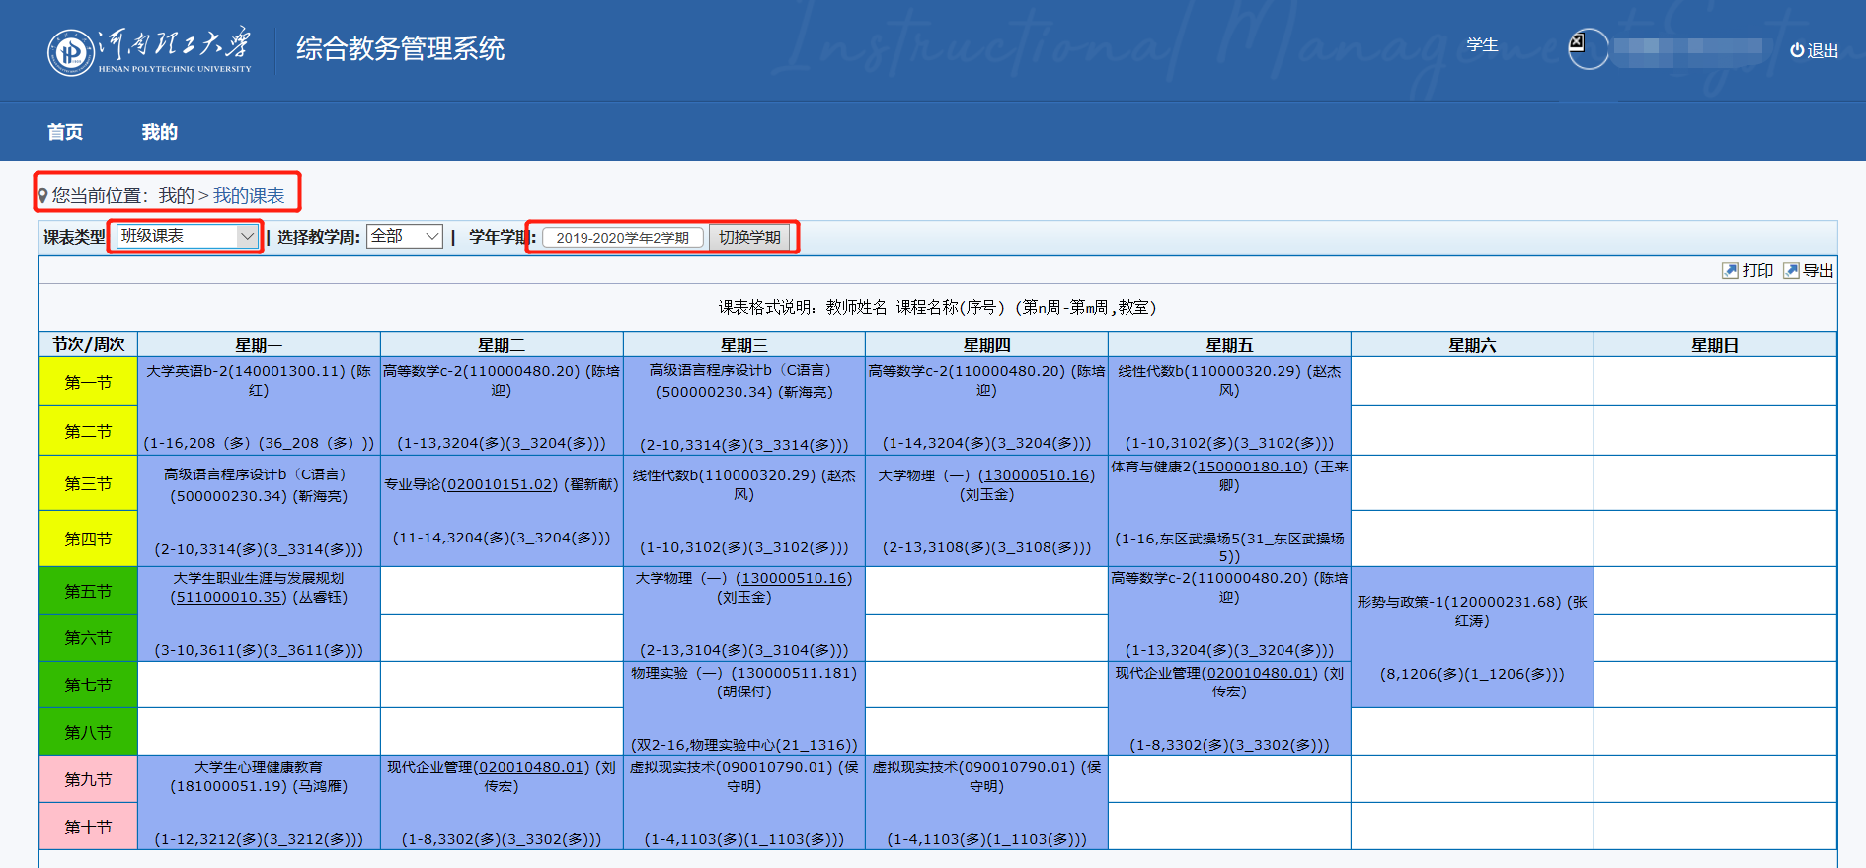
图6
第二步：点击菜单“我的”→“选课”，在选课页面点击“进入选课”即可以进入到体育课选课页面。
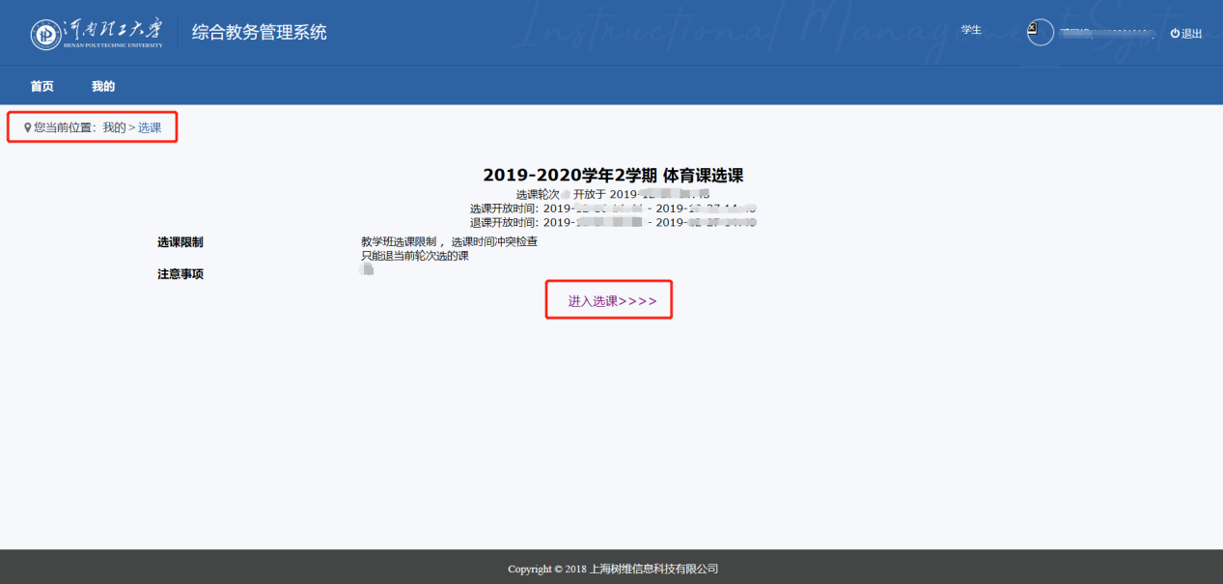
图7
第三步：在选课页面中，课表显示圈起来的数字为改上课时间内可选择的课程总门数，下面可选课程列表中是所以可选课程，找到需要选择的课程，点击“选课”，会弹出图9所示的提示，点击“确定”提交选课。
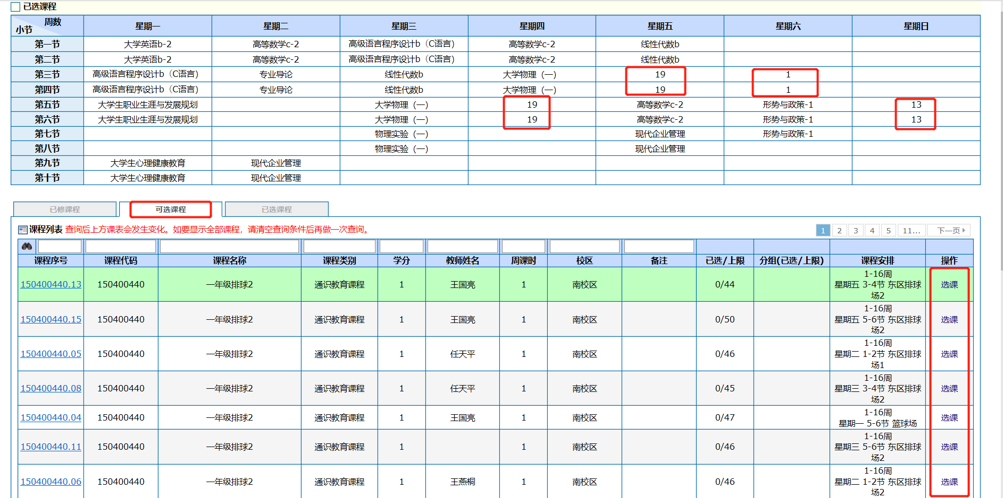
图8
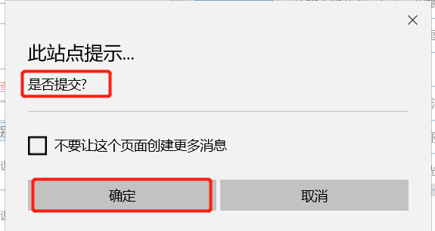
图9
确定后，弹出下图选课操作结果的对话框，若操作失败会提示失败原因如图11。
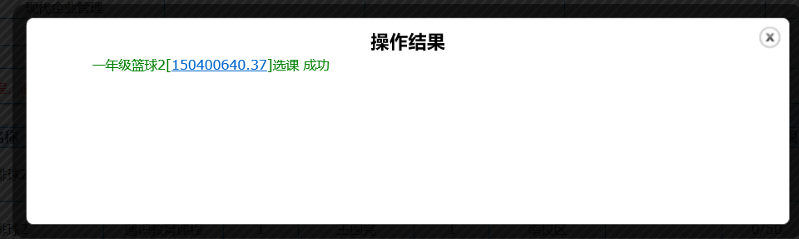
图10
图11
学生可以点击可选课程右侧的“已选课程”进行选课结果查询。
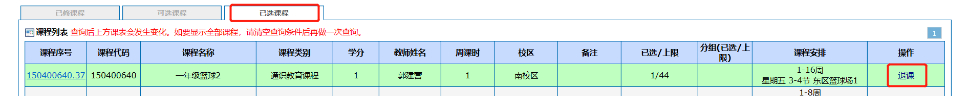
图12
2、专业选修课程和2017级、2018级、2019级通识选修课的选课与体育选课操作相同，在选课时选择专业选修课和通识选修课的批次即可。
- 退课
在选课的三个阶段，均可进行退课操作。各阶段对选定课程的退课操作相同，即在“已选课程”中找到这门课，点击该课程最后一列操作列的“退课”按钮，弹出如图9所示的确认操作页面，点击“确定”后，弹出退课操作结果的对话框如图13，若操作失败会提示失败原因如图11。
例如：退选 “体育课”
图13

教务处 学生处
2020年6月20日

